Afdeling Preventief Gezondheidsbeleid
Koning Albert II-laan 35 bus 33
1030 Brussel
T 02 553 36 71
E preventiefgezondheidsbeleid@vlaanderen.be
www.departementzorg.be

////////////////////////////////////////////////////////////////////////////////////////////////////////////////////////////////////////////////////////////////
Handleiding hittekwetsbaarheidstool
////////////////////////////////////////////////////////////////////////////////////////////////////////////////////////////////////////////////////////////////

Inhoud
1 Wat toont de tool? 2
2 Wat zie je? 2
2.1 hittekwetsbaarheid Vlaanderen 2
2.2 Hittekwetsbaarheid per gemeente 3
2.3 Deelindicatoren Hittekwetsbaarheid 4
3 Hoe kwamen deze (deel)indicatoren tot stand? 5
3.1 Indicatoren hittekwetsbaarheid 5
3.1.1 Indicator hitte 5
3.1.2 Indicator kwetsbaarheid 5
3.1.3 Deelindicatoren kwetsbaarheid 6
4 Hoe deze gegevens te interpreteren? 9
5 Hoe deze gegevens te gebruiken in beleid? 10
6 Nood aan ondersteuning? 11

Wat toont de tool?
Niet iedereen ervaart dezelfde effecten van hitte. Sommige personen of groepen zijn meer kwetsbaar voor hittestress dan anderen. De hittekwetsbaarheidstool brengt deze kwetsbaarheden in kaart aan de hand van indicatoren. Door de kwetsbaarheden te combineren met hittestress, krijg je zicht op die statistische sectoren waar de hittekwetsbaarheid het grootst is. Op deze manier kan de hittekwetsbaarheidskaart als leidraad dienen voor het lokale beleid rond hitte.

Met andere woorden toont de hittekwetsbaarheidskaart waar in Vlaanderen doelgroepen met een verhoogde kwetsbaarheid voor hittestress wonen, met specifieke aandacht voor locaties met een verhoogde blootstelling aan hittestress. En dit tot op niveau van de statistische sector.

Wat zie je?

hittekwetsbaarheid Vlaanderen
De hittekwetsbaarheidskaart is een kaart van Vlaanderen met hittekwetsbaarheid per statistische sector.

Elke statistische sector heeft een score voor hittekwetsbaarheid van 0 tot 10. Hoe hoger de score, hoe kwetsbaarder de statistische sector is voor hittestress.

Via het keuzemenu boven de kaart kan je inzoomen naar je interessegebied. Je kan de keuze maken tussen gemeente, arrondissement, provincie, eerstelijnszone of Logo-regio.

Onderaan de pagina kan je bestanden downloaden of delen .

Statistische sectoren met minder dan 50 inwoners of zonder synthese-index voor hun sociaal-economische status (SES-index) werden niet meegenomen in de analyse en zijn blanco op de kaart.
In deze blanco sectoren wordt wel een onderscheid gemaakt tussen statistische sectoren waar kwetsbare instellingen aanwezig zijn en waar niet. De statistische sectoren met een kwetsbare instelling zijn niet blanco maar geel gekleurd. Kwetsbare instellingen zijn ziekenhuizen, residentiële ouderenzorg, kinderopvang en kinderonderwijs.

Figuur 1: hittekwetsbaarheidskaart

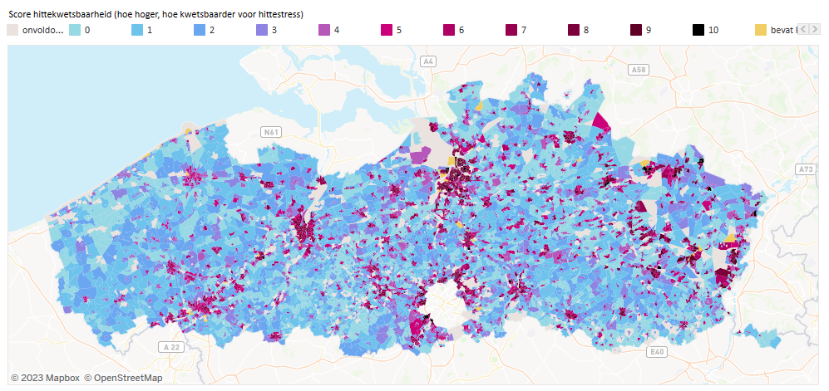

Hittekwetsbaarheid per gemeente
De hittekwetsbaarheidskaart is een kaart die de hittekwetsbaarheid per statistische sector voor de geselecteerde gemeente weergeeft.

Rechts van de kaart wordt voor elke kwetsbaarheidsindicator een rangschikking gegeven op een schaal van 0 tot 10.

Wanneer je een statistische sector op de kaart selecteert, worden de bijbehorende scores voor de kwetsbaarheidsindicatoren aan de rechterzijde geaccentueerd. Je kunt ook een score bij de kwetsbaarheidsindicatoren aanklikken, waardoor de corresponderende statistische sector oplicht.

Statistische sectoren met minder dan 50 inwoners of zonder synthese-index voor hun sociaal-economische status (SES-index) werden niet meegenomen in de analyse en zijn blanco op de kaart.
In deze blanco sectoren wordt wel een onderscheid gemaakt tussen statistische sectoren waar kwetsbare instellingen aanwezig zijn en waar niet. De statistische sectoren met een kwetsbare instelling zijn niet blanco maar geel gekleurd. Kwetsbare instellingen zijn ziekenhuizen, residentiële ouderenzorg, kinderopvang en kinderonderwijs.

Figuur 2. Voorbeeld van hittekwetsbaarheidskaart per gemeente vb. Stad Roeselare

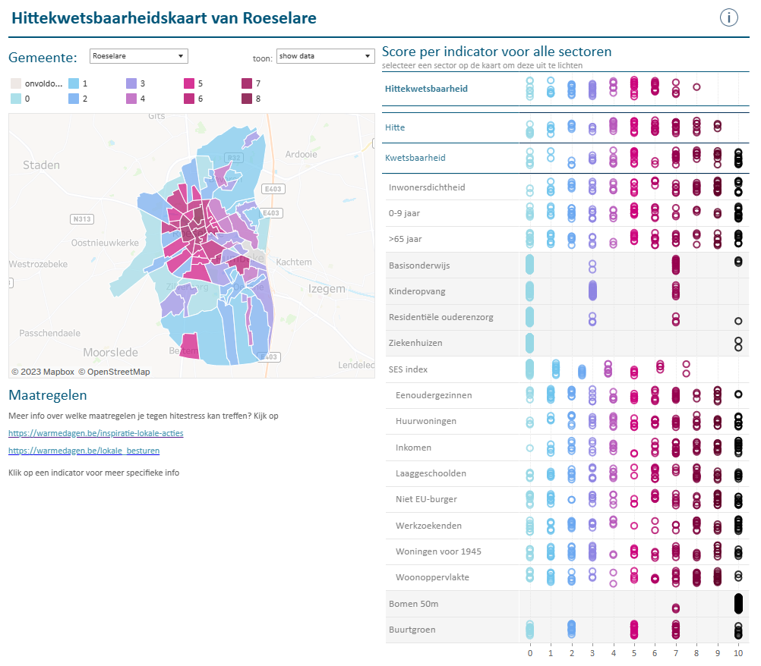

Onderaan de pagina kan je bestanden downloaden of delen .

Deelindicatoren Hittekwetsbaarheid
= Kaarten met de verschillende deelindicatoren van hittekwetsbaarheid voor de gekozen gemeente.

In het keuzemenu bovenaan kan je filteren op thema: hitte, kwetsbaarheid, inwonersdichtheid, kinderen, ouderen, collectieve voorzieningen, sociaal-economische status, wonen, natuur of alle thema’s.

Ook kan je een deelindicator kiezen: kwetsbaarheid, inwonersdichtheid, 0-9 jaar, >65 jaar, basisonderwijs, residentiële ouderenzorg, ziekenhuizen, SES index, eenoudergezinnen, huurwoningen, inkomen, laaggeschoolden, niet EU-burger, werkzoekenden, woningen voor 1945, woonoppervlakte, buurtgroen, bomen tot 50m, hitte.

In deel drie vind je meer info over de thema’s en de deelindicatoren. Bovenaan de pagina, aan de rechterkant, vind je een informatiesymbool . Als je erop klikt, krijg je extra informatie over de indicatoren.

Afhankelijk van keuze voor een thema of deelindicator, vind je boven de kaartjes linken naar meer informatie over mogelijke maatregelen om hittestress te beperken.

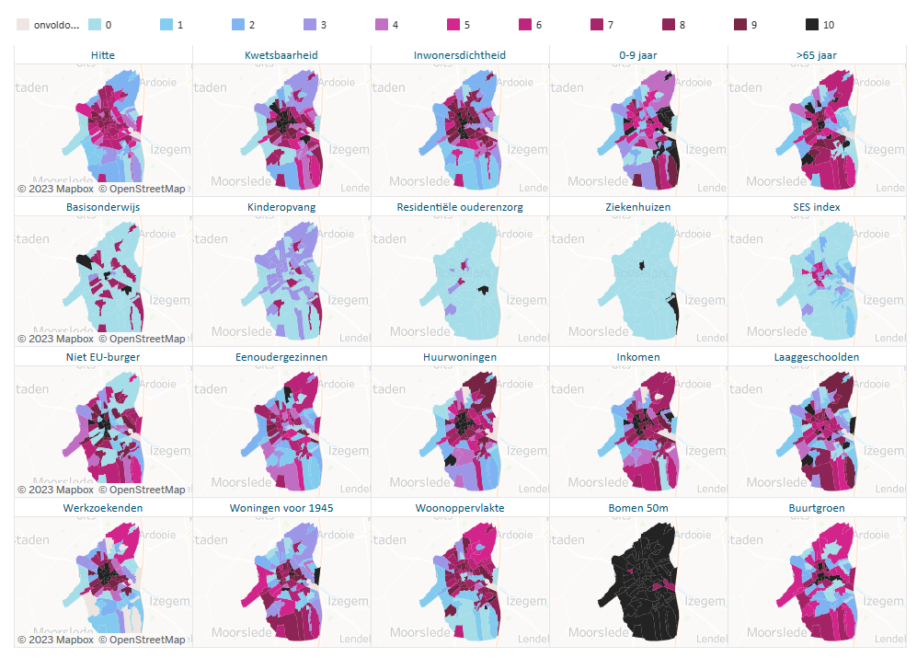

Onderaan de pagina kan je bestanden downloaden of delen .

Hoe kwamen deze (deel)indicatoren tot stand?

Indicatoren hittekwetsbaarheid
De hittekwetsbaarheid is de combinatie van de indicatoren “kwetsbaarheid” en “hitte”. De hittekwetsbaarheid wordt uitgedrukt als een score van 0-10 op basis van de situering ten opzichte van de rest van Vlaanderen.

Bron: VITO

Indicator hitte
- De indicator hitte wordt berekend op basis van het meerjarig gemiddelde van het aantal hittegolfgraaddagen voor de jaren 2000-2019 per statistische sector.
- De indicator hitte wordt uitgedrukt als een score van 0-10 op basis van situering ten opzichte van de rest van Vlaanderen.

Bron: Klimaatportaal Vlaanderen

Indicator kwetsbaarheid
- De indicator kwetsbaarheid is de combinatie van de deelindicatoren inwonersdichtheid, proportie 0-9 jaar, proportie >65 jaar, basisonderwijs, kinderopvang, residentiële ouderenzorg, ziekenhuizen, SES index, bomen tot 50m en buurtgroen.
- Onderstaande tabel verduidelijkt de weging van de verschillende deelindicatoren in de berekening van de kwetsbaarheid.

Tabel 1. Gewichten van de deelindicatoren in de indicator kwetsbaarheid.
Thema | Indicator | Gewicht
Inwonersdichtheid | Inwonersdichtheid | 1
Inwonersdichtheid en leeftijdsverdeling | proportie 0-9 jaar (kinderen) | 1
 | proportie >65 jaar (ouderen) | 1
Collectieve voorzieningen voor kwetsbare groepen | Ziekenhuizen | 0.5
 | Residentiële ouderenzorg | 0.5
 | Kinderopvang | 0.5
 | Basisonderwijs | 0.5
Socio-economische kwetsbaarheid | SES-index | 2
Groen | Buurtgroen | 0.5
 | Bomen 50 | 0.5

- De indicator kwetsbaarheid wordt uitgedrukt als een score van 0-10 op basis van situering ten opzichte van de rest van Vlaanderen.

Bron: VITO

Deelindicatoren kwetsbaarheid

Inwonersdichtheid algemeen
- De deelindicator inwonersdichtheid wordt berekend op basis van het aantal inwoners per km².
- De deelindicator inwonersdichtheid wordt uitgedrukt als een score van 0-10 op basis van situering ten opzichte van de rest van Vlaanderen.

Bron: Statbel (2022)

Inwonersdichtheid en leeftijdsverdeling
0-9 jaar
- De deelindicator 0-9 jaar wordt berekend op basis van de proportie van de inwoners van 0-9 jaar ten opzichte van alle leeftijden.
- De deelindicator 0-9 jaar wordt uitgedrukt als een score van 0-10 op basis van situering ten opzichte van de rest van Vlaanderen.

Bron: provincie in cijfers – Rijksregister 2022 + verwerking VITO
>65 jaar
- De deelindicator >65 jaar wordt berekend op basis van de proportie van de inwoners van >65 jaar ten opzichte van alle leeftijden.
- De deelindicator >65 jaar wordt uitgedrukt als een score van 0-10 op basis van situering ten opzichte van de rest van Vlaanderen.

Bron: provincie in cijfers – Rijksregister 2022 + verwerking VITO

Collectieve voorzieningen voor kwetsbare doelgroepen
Basisonderwijs
De deelindicator basisonderwijs geeft weer hoeveel kleuter- en basisscholen (gewoon en buitengewoon) aanwezig zijn.
- Score 0 = geen scholen
- Score 3 = 1 school
- Score 7 = 2-3 scholen
- Scoren 10 = >3 scholen

Bron: Geopunt Vlaanderen, POI-service, 2022 + verwerking VITO

Kinderopvang
De deelindicator kinderopvang geeft weer hoeveel groeps- en gezinsopvang voor baby’s en peuters aanwezig is.
- Score 0 = geen kinderopvang
- Score 3 = 1-2 kinderopvang
- Score 7 = 3-5 kinderopvang
- Scoren 10 = >5 kinderopvang

Bron: Geopunt Vlaanderen, POI-service, 2022 + verwerking VITO

Residentiële ouderenzorg
De deelindicator residentiële ouderenzorg geeft weer hoeveel woonzorgcentra en groepen van assisentiewoningen er aanwezig zijn.
- Score 0 = geen rust en verzorgingstehuizen (RVT)
- Score 3 = 1 RVT
- Score 7 = 2-3 RVT
- Scoren 10 = >3 RVT

Bron: Geopunt Vlaanderen, POI-service, 2022 + verwerking VITO

Ziekenhuizen
De deelindicator ziekenhuizen geeft weer hoeveel (algemene en psychiatrische) ziekenhuizen er aanwezig zijn.
- Score 0 = geen ziekenhuis
- Score 10 = ziekenhuis aanwezig

Bron: Geopunt Vlaanderen, POI-service, 2022 + verwerking VITO

Sociale kwetsbaarheid
SES index
De synthese-index voor socio-economische kwetsbaarheid of SES index kwam tot stand door de volgende acht socio-economische deelindicatoren: ‘eenoudergezinnen’, ‘huurwoningen’, ‘inkomen’, ‘laaggeschoolden’, ‘niet EU-burger’, ‘werkzoekenden’, ‘woningen voor 1945’ en ‘woonoppervlakte’.
De oorspronkelijke somscore op de 8 deelindicatoren werd herschaald naar 10. Hoe hoger de score, hoe kwetsbaarder de buurt.

- Eenoudergezinnen:
  - De deelindicator eenoudergezinnen is de verhouding van het aantal eenoudergezinnen ten opzichte van het totaal aantal private huishoudens (2021).
  - De deelindicator eenoudergezinnen wordt uitgedrukt als een score van 0-10 op basis van situering ten opzichte van de rest van Vlaanderen.

- Huurwoningen:
  - De deelindicator huurwoningen drukt het percentage huurwoningen uit (2021)
  - De deelindicator huurwoningen wordt uitgedrukt als een score van 0-10 op basis van situering ten opzichte van de rest van Vlaanderen.

- Inkomen:
  - De deelindicator inkomen drukt het kwetsbaar inkomen uit en is gebaseerd op het gemiddeld netto belastbaar inkomen per inwoner (2019).
  - De deelindicator inkomen wordt uitgedrukt als een score van 0-10 op basis van situering ten opzichte van de rest van Vlaanderen. De score stijgt naarmate het gemiddelde inkomen per persoon daalt.

- Laaggeschoolden:
  - De deelindicator laaggeschoolden is het aandeel 25-plussers zonder diploma secundair onderwijs ten opzichte van het totaal aantal 25-plussers (2017).
  - De deelindicator laaggeschoolden wordt uitgedrukt als een score van 0-10 op basis van situering ten opzichte van de rest van Vlaanderen.

- Niet EU-burger:
  - De deelindicator niet EU-burger drukt het aandeel niet-EU15-burgers (excl. VS en andere rijke OESO-landen) in Vlaanderen uit (2021).
  - De deelindicator niet EU-burger wordt uitgedrukt als een score van 0-10 op basis van situering ten opzichte van de rest van Vlaanderen.

- Werkzoekenden:
  - De deelindicator werkzoekenden is het aandeel werkzoekenden in Vlaanderen ten opzichte van de actieve werkbevolking (2021).
  - De deelindicator werkzoekenden wordt uitgedrukt als een score van 0-10 op basis van situering ten opzichte van de rest van Vlaanderen.

- Woningen voor 1945:
  - De deelindicator woningen voor 1945 drukt het percentage woningen uit die gebouwd zijn voor 1945 in Vlaanderen (2021).
  - De deelindicator woningen voor 1945 wordt uitgedrukt als een score van 0-10 op basis van situering ten opzichte van de rest van Vlaanderen.

- Woonoppervlakte:
  - De deelindicator woonoppervlakte drukt de kwetsbare woonoppervlakte uit (2021).
  - De deelindicator woonoppervlakte wordt uitgedrukt als een score van 0-10 op basis van situering ten opzichte van de rest van Vlaanderen. De score stijgt naarmate de gemiddelde oppervlakte per persoon daalt

Bron: Vanderstraeten L. & Van Hecke E. (2023). Buurten met een concentratie van kwetsbare huishoudens en kwetsbare woonsituaties anno 2021. Steunpunt Wonen
https://bit.ly/steunpuntwonen

Groen
Bomen 50m
De deelindicator ‘Bomen 50m’ geeft het percentage mensen weer die minder dan 10% hoog groen (bomen) waarnemen binnen een straal van 50m. Bomen spelen een rol in het bieden van verkoeling. De indicator bepaalt het percentage hoog groen, met name bomen, op basis van de groenkaart. Het resultaat toont welk percentage inwoners minder dan 10% hoog groen in de directe omgeving van hun woonplaats heeft.
- Score 0 = 0%
- Score 2 = 0-5%
- Score 5 = 5-20%
- Score 7 = 20-50%
- Score 10 = >50% van de inwoners neemt minder dan 10% hoog groen waar in de nabije omgeving van 50m

Bron: Groenkaart, 2021 (https://bit.ly/groenkaart_Vlaanderen)

Buurtgroen
De indicator buurtgroen geeft het percentage inwoners weer dat geen toegang heeft tot buurtgroen.
Buurtgroen wordt gedefinieerd als een groengebied met een minimale oppervlakte van 0,2 hectare binnen
Een straal van 400 meter van de woning. Dit buurtgroen omvat verschillende soorten groene zones zoals
parken en, vanaf 2022, ook groene sportterreinen. Landbouwgebieden worden niet meegerekend in deze definitie.
- Score 0 = 0%
- Score 2 = 0-5%
- Score 5 = 5-20%
- Score 7 = 20-50%
- Score 10 = >50% van de inwoners heeft geen toegang tot buurtgroen

Bron: De kaart van het buurtgroen is te bekijken op https://bit.ly/geo-punt.

Hoe deze gegevens te interpreteren?
Sommige personen of groepen zijn meer kwetsbaar voor hittestress dan anderen. De hittekwetsbaarheidstool brengt een deel van deze kwetsbaarheden via indicatoren in kaart. Door de kwetsbaarheden te combineren met hittestress, krijg je zicht op die statistische sectoren waar de hittekwetsbaarheid het grootst is.

Volgende stappen helpen je om de hittekwetsbaarheidskaarten te interpreteren:

- Begrijp de indicatoren
Kijk naar de gebruikte indicatoren op de kaart, zoals inwonersdichtheid, leeftijdsopbouw, socio-economische status, aanwezigheid van voorzieningen voor kwetsbare doelgroepen... Begrijp wat elke indicator betekent en hoe deze bijdraagt aan de hittekwetsbaarheid.
- Begrijp de score
De hittekwetsbaarheid wordt uitgedrukt in een score van 0 tot 10. Hoe hoger de score, hoe kwetsbaarder voor hittestress.
Statistische sectoren met minder dan 50 inwoners of zonder synthese-index voor hun sociaal-economische status (SES-index) werden niet meegenomen in de analyse en zijn blanco op de kaart.
In deze blanco sectoren wordt wel een onderscheid gemaakt tussen statistische sectoren waar kwetsbare instellingen aanwezig zijn en waar niet. De statistische sectoren met een kwetsbare instelling zijn niet blanco maar geel gekleurd. Kwetsbare instellingen zijn ziekenhuizen, residentiële ouderenzorg, kinderopvang en kinderonderwijs.
- Zoek naar patronen
Zijn er specifieke gebieden met hogere of lagere kwetsbaarheid? Zijn er clusters van kwetsbare gebieden? Identificeer zo gebieden die meer aandacht vereisen.
- Bekijk overlappende kwetsbaarheidsindicatoren
Let op gebieden waar verschillende kwetsbaarheidsindicatoren verhoogd zijn. Zo zullen bijvoorbeeld statistische sectoren die een hoge bevolkingsdichtheid en een lagere socio-economische status hebben, een hogere hittekwetsbaarheid vertonen.
- Hou rekening met de lokale context
Sta bij de interpretatie van de kaart ook stil bij de lokale context. Zo kunnen bijvoorbeeld statistische sectoren met veel ouderen kwetsbaarder zijn, maar als er goede gezondheidszorgvoorzieningen zijn die bovendien klimaatbestendig gebouwd zijn, kan dit de hittekwetsbaarheid doen dalen.

- Vergelijk met andere kaarten
Vergelijk de hittekwetsbaarheidskaart met andere relevante kaarten zoals de hittegerelateerde sterfte kaarten. Dit kan helpen om verbanden te leggen en een breder begrip te krijgen.
- Raadpleeg deskundigen
Raadpleeg de medisch milieukundige van jouw Logo voor aanvullende context en interpretatie. Contactgegevens vind je via www.vlaamselogo’s.be

Hoe deze gegevens te gebruiken in beleid?
De hittekwetsbaarheidskaart kan richting geven aan je lokaal beleid rond hitte.
- Bepaal prioritaire gebieden om maatregelen te treffen
Met behulp van de kaart kan je bepalen op welke plaatsen je prioritair aan de slag gaat om de impact van hittestress te verminderen. Kijk hiervoor naar de statistische sectoren met de hoogste hittekwetsbaarheid.

- Bepaal prioritaire doelgroepen en onderneem zo gericht actie
Zoom in op de deelindicatoren om prioritaire doelgroepen te bepalen. Door in statistische sectoren met hoge hittekwetsbaarheid in te zoomen op de verschillende deelindicatoren leeftijdsverdeling (0-9 jaar en > 65 jaar), voorzieningen voor kwetsbare doelgroepen (basisonderwijs, kinderopvang, residentiële ouderenzorg, ziekenhuizen) en de SES-index kan je bekijken wie je prioritaire doelgroepen zijn. Zet op basis hiervan gerichte bewustmakingscampagnes op. Op www.warmedagen.be vind je inspiratie per doelgroep.

- Stel een lokaal warmteplan op
In een lokaal warmteplan bundel je alle acties die je in je gemeente neemt in voorbereiding van of tijdens warme dagen. De kaarten kunnen je helpen bij het verfijnen van je lokaal warmteplan tot op wijkniveau. Zo kan je de acties in wijken met hoge hittekwetsbaarheid afstemmen op de prioritaire doelgroepen in die wijken. Wonen er bijvoorbeeld veel ouderen, zet dan gericht acties op naar deze doelgroep.

- Vergroen de publieke ruimte
Bekijk in statistische sectoren met hoge hittekwetsbaarheid de deelindicatoren groen en buurtgroen. Identificeer zo plaatsen waar je extra kan vergroenen om het hitte-eilandeffect te milderen.

- Maak collectieve voorzieningen voor kwetsbare doelgroepen hittebestendig
Bekijk in statistische sectoren met hoge hittekwetsbaarheid welke voorzieningen aanwezig zijn voor kwetsbare doelgroepen: basisscholen, kinderopvang, ziekenhuizen en woonzorgcentra. Heb je deze voorzieningen in eigen beheer? Bekijk de mogelijkheden om ze hittebestendig te maken en ook om in de publieke ruimte rondom de voorzieningen aandacht te hebben voor groene zones, schaduwrijke plekken en drinkwaterfonteintjes.

- Ga voor samenwerking en participatie
Betrek verschillende stakeholders bij het vormgeven van je beleid (lokale verenigingen, medisch milieukundige, burgers, zorgverleners, scholen …). Combineer zo lokale kennis met wetenschappelijke gegevens om je beleid vorm te geven.
Het delen van de kaarten met lokale gemeenschappen kan ook bijdragen aan bewustwording en betrokkenheid bij het ontwikkelen van oplossingen.

- Integreer in je beleid rond klimaatadaptatie
Integreer de kwetsbaarheidskaarten en de inzichten vanuit de onderliggende kwetsbaarheidsindicatoren in je bredere klimaatadaptatieplan om je gemeente voor te bereiden op de gevolgen van klimaatverandering, waaronder toenemende hitte.

Nood aan ondersteuning?
Zit je nog met vragen over de hittekwetsbaarheidskaarten? Heb je wat koudwatervrees om hiermee aan de slag te gaan? Weet je niet zeker hoe je deze kaarten en indicatoren moet interpreteren? Je kan terecht bij de medisch milieukundige van jouw Logo voor ondersteuning. Hier vind je hun contactgegevens.

